Kiemelkedően sikeres volt a XXI. Nemzeti Minőségügyi Konferencia!

A XXI. Nemzeti Minőségügyi Konferencia 2. napján került sor az első alkalommal megrendezett Építésügyi Szekció ülésére, melyet az Építésügyi Ágazat megalapítása előzött meg közel 70 fő részvételével.

Az ISO 9000 FÓRUM Egyesület abból a célból kezdeményezte a megalapítást, hogy lehetőséget biztosítson az Ágazaton belüli szakemberek találkozásának, a szakmai ötletek és vélemények kicserélésének, a legjobb ötletek és szakmai gyakorlatok terjesztésének.

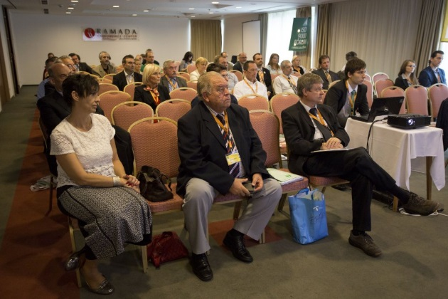
Az Ágazat megalapításának célja többek között a minőségirányítás elveit elfogadó és azt megvalósító szervezetek összefogása, szakmai támogatása és szakmai érdekvédelmének biztosítása, valamint az építésügyi szolgáltatás minőségkultúrájának és a minőségmenedzsment szemléletének terjesztése, minőségfejlesztési modelljeinek megismerése, ismertetése és alkalmazási gyakorlatának bemutatása. Kiemelt feladat az egységes módszertani alapok alkalmazása és azok működtetésének támogatása az építésügyben.

Felvezetőként Rózsa András elnök üdvözölte az Ágazati tagokat és valamennyi megjelent érdeklődőt. Beszédében kiemelte, hogy az ISO 9000 FÓRUM üdvözli az Építésügyi Ágazat megalakításának ötletét, köszöni a tiszteletbeli alapító intézmények képviselőinek, az alapító vállalatoknak és az egyéni tagoknak a támogatását.

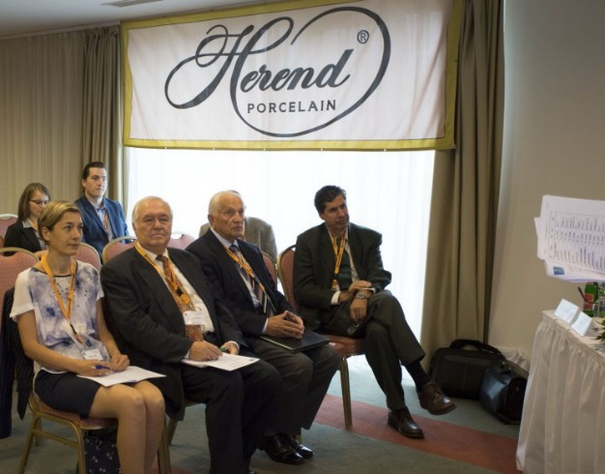
Ígérete szerint a következő évek Ágazatból befolyó tagdíjait a FÓRUM teljes egészében díjmentes szakmai rendezvényekre fordítja vissza az ágazat tagjai részére.

Dr. Veress Gábor professzort, a MTESZ elnökét kérték fel a szervezők az Ágazatalapítás levezetésére, melynek során a jelenlévők Semmelweis Ferencet választották meg Ágazati elnöknek és Bíró Virágot Ágazati titkárnak.

Ezt követően került sor az Ágazati Alapító okirat aláírására. Az Alapító okiratot a jogi tagok képviselői, illetve az ágazati egyéni tagok is örömmel írták alá.

Az alakuló ülés alkalmával az EPÁG vezetése felkérte több építésügyi szervezet vezetőjét, hogy vegyenek részt az ÉPÁG Tanácsadó Testületében, amit a jelenlévők ötömmel nyugtáztak és fogadtak el.

A szekció előadásai az építőipar minőségügyi témáinak aktuális kérdéseivel foglalkoztak.
Elsőként Horváth György, az Óbuda-Újlak Zrt. vállalkozási osztályvezetője ismertette az ISO 21500:2012 Projektmenedzsment útmutató szabvány hazai bevezetésének helyzetét. Őt követte Dr. Fekete István, a Budapesti Corvinus Egyetem tudományos munkatársa, aki az építési projektek kockázatmenedzsmentjének fontosságára hívta fel a figyelmet.
Látványos és népszerű előadással készült Hegymegi István, a HUNÉP Universal Építőipari Zrt. műszaki igazgatója, aki a Debreceni Nagyerdei Stadion megvalósítását és minőségbiztosítási különlegességeit ismertette meg a hallgatósággal.
Németh László, az MC-Bauchemie Kft. minőségirányítási vezetője, a tavalyi évben életbe lépett új építési terméktörvény kapcsán foglalta össze a beépítésre kerülő termékekről kiadható megfelelőség-igazolások módozatait.
Nagy érdeklődésre tartott számot Dr. Jámbor Attila ügyvéd, SZIE Ybl Miklós Építéstudományi Kar egyetemi oktatójának előadása, mely a sokszor vitatott jótállás, szavatosság témakörét fejtette ki az építőipar vonatkozásában.
Egy méltán sikeres és díjazott tervezési projektet mutatott be végezetül Pohl Ákos, a CEOS Kft. ügyvezető igazgatója, ahol a Kopitnari reptér projektjüket mutatta be a szekció hallgatóságának.

Az előadások végén több kérdés is elhangzott az előadók irányába, melyekre hasznos információkkal szolgáltak a válaszadók.
Végezetül a frissen megválasztott Ágazati elnök, Semmelweis Ferenc, foglalta össze az Ágazatalapítás jelentőségét.
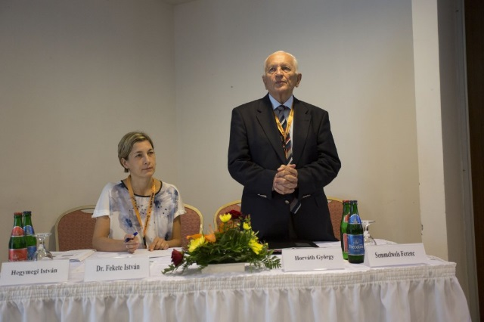

Megköszönve a bizalmat 3 fontos célt emelt ki a jövőre nézve, melyek az alábbiak:
- A civil szervezetekkel, oktatási intézményekkel, kamarákkal együttműködve az építőipar minőségügyi kérdéseinek kormányzati szintig történő eljuttatása, onnan eredményes intézkedések visszacsatolása.
- Az Ágazat tagok felé történő szolgáltató jellegének fontossága, szakmai vezetésű tapasztalatcserék lebonyolítása.
- Szakmai képzések szervezése, lebonyolítása.
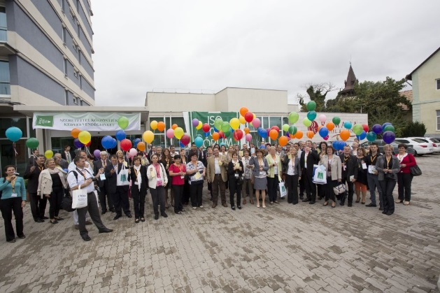
A rendezvényre több cég képviselője egyéb elfoglaltság miatt nem tudott eljönni, azonban többen jelezték érdeklődésüket és belépési szándékukat. Tisztelettel várjuk a további jelentkezőket az ISO 9000 FÓRUM Egyesület Építésügyi Ágazatába!

